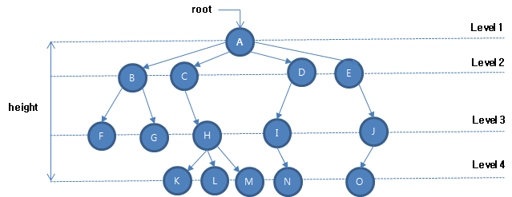

-Root : 트리에서 부모가 없는 유일한 노드, 모든 노드의 조상

-정점(Vertex or Node) : 트리에서 자료를 보관하는 곳

-패스(Link or Edge or Path) : 노드 사이의 길

-Always 정점 + 1 == 간선

-깊이(depth or Height) : 가장 높은 레벨

-Level N-1 (부모) Level N(자신) Level N+1(자식)

-노드의 차수(Degree) : 자식 수

-조상(Ancestors) : 모든 부모

-후손(descendant) : 모든 자식

-단말(Terminal) 혹은 잎(Leaf) : 자식이 없는 노드

-트리의 차수 : 모든 노드 중에서 가장 높은 차수

-서브 트리(Sub Tree) : 자식을 루트로 하는 트리, 서브 트리 개수 == 노드의 차수

-형제(Sibling): 같은 부모를 갖는 노드

binary tree(이진 트리)

\* 각 노드들이 최대 두 개의 자식 노드를 가지는 트리 자료 구조

\* 모든 노드의 차수가 2 이하로 구성하는 트리

포화 이진 트리(Full Binary Tree, 꽉 찬 이진 트리) 혹은 정 이진 트리

\* 마지막 레벨까지 모든 노드가 있는 트리

\* 꽉 찬 이진 트리에서 Level N에는 2의 N-1 승의 노드가 존재

완전 이진 트리(Complete Binary Tree) 혹은 전 이진 트리

\* 노드를 삽입할 때 왼쪽부터 차례대로 추가하는 이진 트리

사향 트리 혹은 편향 트리

\* 한 쪽으로 기울어진 트리

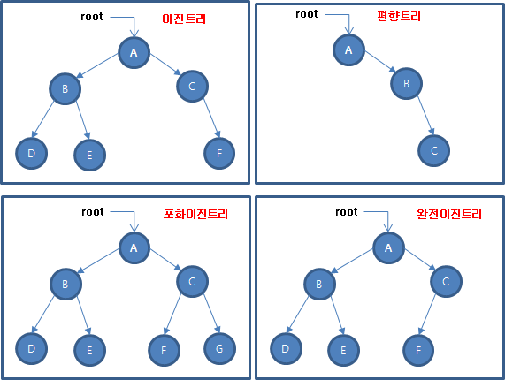

Heap(힙)

\* 자료 집합에서 최대값 또는 최소값을 구할 때 빠른 연산을 위해 고안 된   
완전이진트리를 기본으로 한 자료구조

\* 노드 A가 노드 B의 부모 노드이면, A와 B 사이에는 대소 관계가 성립한다.

\* 두가지 종류가 있으며,   
부모 노드의 값이 자식 노드의 값보다 항상 크면 '최대 힙', 항상 작으면 '최소 힙' 이라고 부른다.

\* 대소 관계는 부모/자식 간에만 성립하며, 형제 사이에는 대소 관계가 정해지지 않는다.

\* 각 노드의 자식 노드의 최대 개수는 힙의 종류에 따라 다르지만,   
대부분의 경우는 자식 노드의 개수가 최대 2개인 이진 힙(binary heap)을 사용한다.

\* 가장 높은(혹은 가장 낮은) 우선순위를 가지는 노드가 항상 뿌리 노드에 오게 되는 특징이 있으며, 이를 응용하면 우선순위 큐와 같은 추상적 자료형을 구현할 수 있다.

\* 이진 힙 : 이진 트리를 구성하는 노드에 key와 element를 저장한 것.  
특징 2가지 :   
1. 최대 힙 or 최소 힙,   
2. 마지막 왼쪽 결합 노드들의 레벨을 제외한 다른 모든 레벨들은 완전 이진트리를 형성

\* 힙 리스트(heap list)로 표현할 때 i번째 노드의 왼쪽 자식 노드의 위치는 2i가 되며, i번째 노드의 오른쪽 자식 노드의 위치는 2i+1이고, 또한 i번째 노드의 부모 노드의 위치는 i/2가 된다.

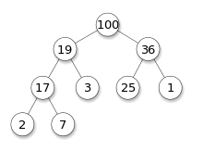

공간 복잡도 : 알고리즘에서 사용되는 메모리 공간의 총량

시간 복잡도 : 알고리즘에서 사용되는 연산 횟수의 총량

힙의 시간 복잡도

공식을 사용한 방법  
 

원리를 이용한 방법

리프 레벨(깊이) == 시간 복잡도   
여기서 리프 레벨이 시간 복잡도가 되는 이유는 힙 트리 특성을 생각해 보면 된다.  
힙 트리는 최대 힙 or 최소 힙 2가지 형태가 존재한다.  
여기서 최대 힙 이라고 가정을 하고 하나의 노드를 추가 한다고 생각해보자.   
추가 되는 노드는 항상 마지막 leaf 레벨의 끝에 위치가 된다. 여기서 추가된 노드가 자기 자리를 최대 힙 조건에 맞게 찾으려면 부모 노드를 확인해야 하고 최악의 경우 깊이(h) 만큼 수행하게 된다. 따라서 시간 복잡도(특정 일의 반복 횟수)를 h번 만큼 수행해야 하는 것이다.  
그렇기 때문에 h = 시간복잡도가 되는 것이다.

우선순위 큐 (compactHeap.py 참고)

\* 데이터들이 우선순위를 갖는다.

\* 입력순서에는 상관없이 우선순위가 높은 데이터가 가장 먼저 처리된다.

\* 우선순위 큐를 힙을 응용하여 구현하는 형태로 사용할 수 있다. 소스 참고